

**КОЛЛЕДЖ КОСМИЧЕСКОГО МАШИНОСТРОЕНИЯ И ТЕХНОЛОГИЙ**

**Лабораторная работа №35**

**Учет производственных операций в "1С: Предприятие"**

по дисциплине «Эксплуатация и модификация информационных систем»

Выполнил: студент группы ИС2-19

Петров Антон Владимирович

Проверил:

Фатеев Д.И.

2022г., г. Королев

**Цель работы:** Используя вышеприведенную инструкцию научиться работать в системе 1С: Предприятие. В частности, работать с учётом производственных операций.

**Ход работы:**

1. Создаём необходимую номенклатуру:

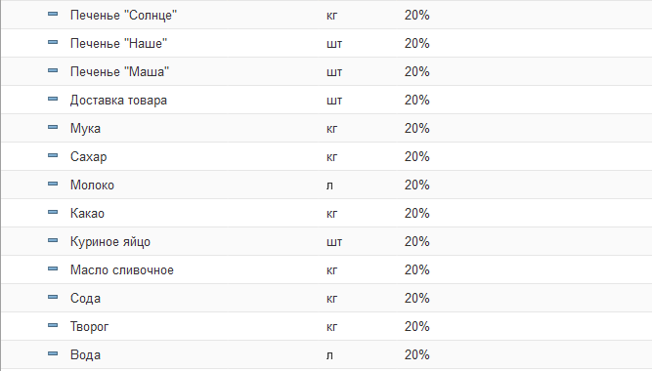

1. Заполняем отчёт производства за смену. Вкладка «Продукция»:

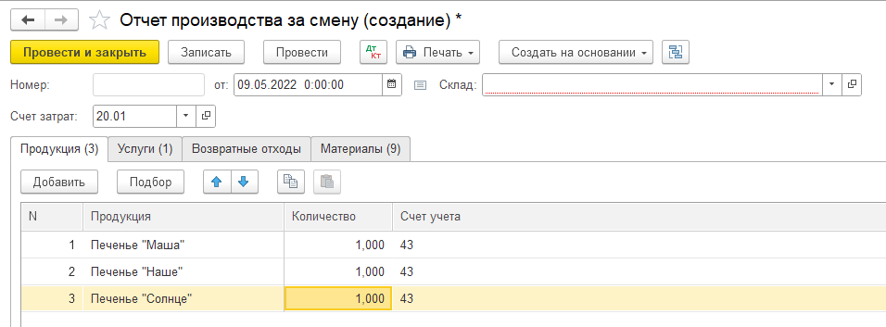

Вкладка «Услуги»:

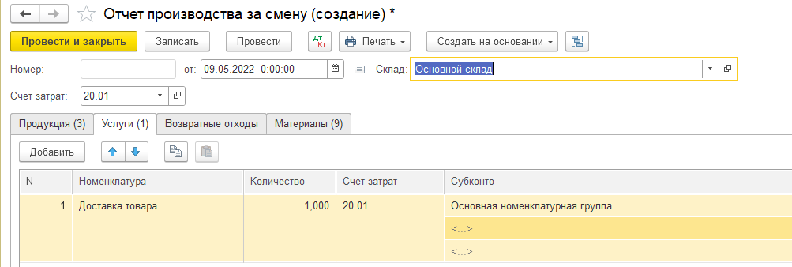

Вкладка «Материалы»:

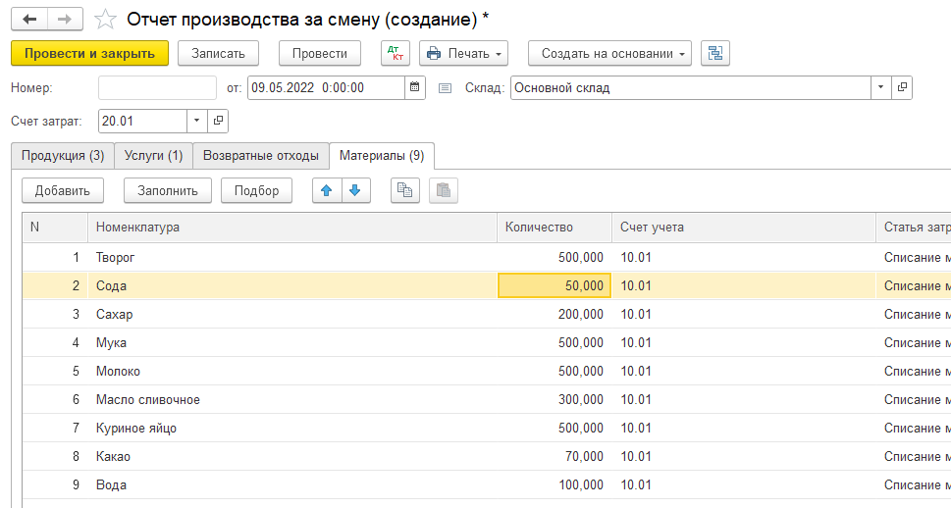

1. Создаём документ о реализации продукции на основании отчёта производства за смену:

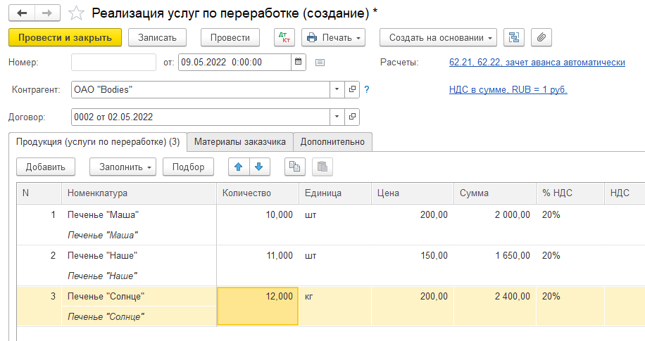

1. Заполняем акт о доставке товара:

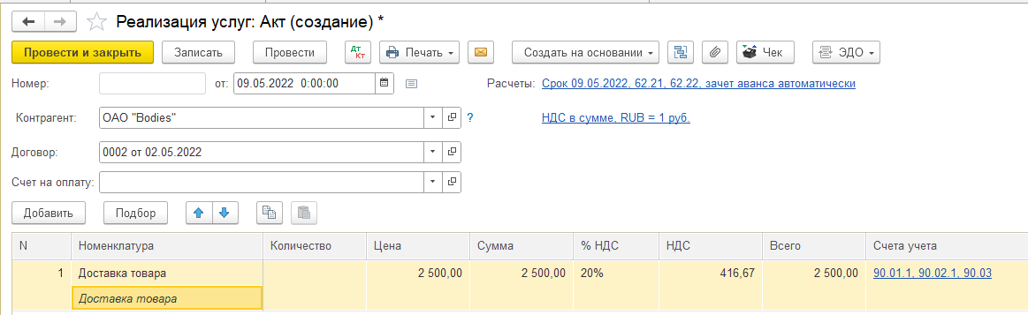

1. Дополняем справочник «Номенклатура», каждый новый элемент должен быть основным средством:

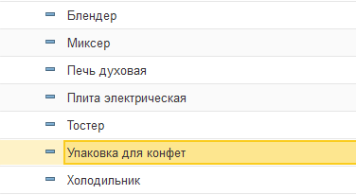

1. Оформляем приём основных средств и документ на поставку товаров и услуг:

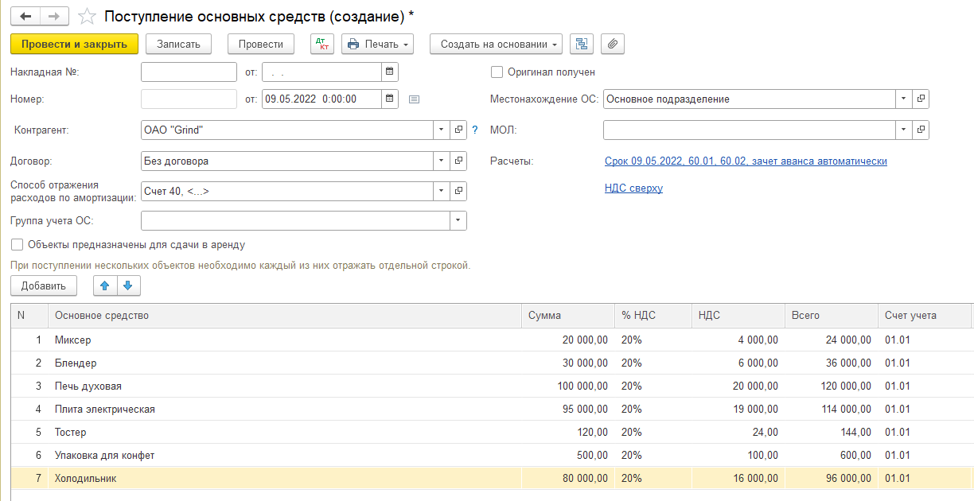

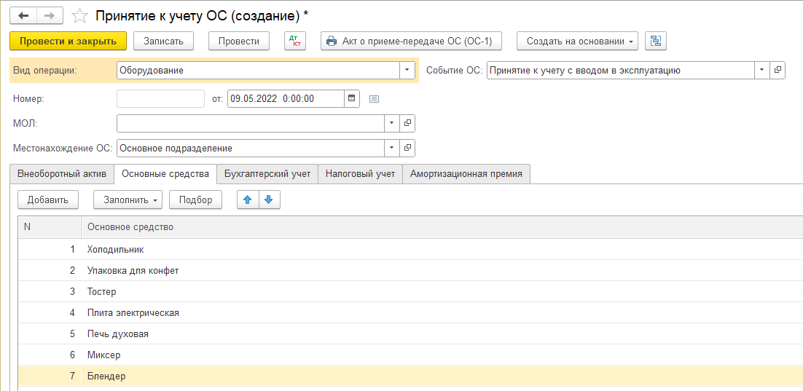

1. Осуществляем перенос со склада готовой продукции на основной склад:

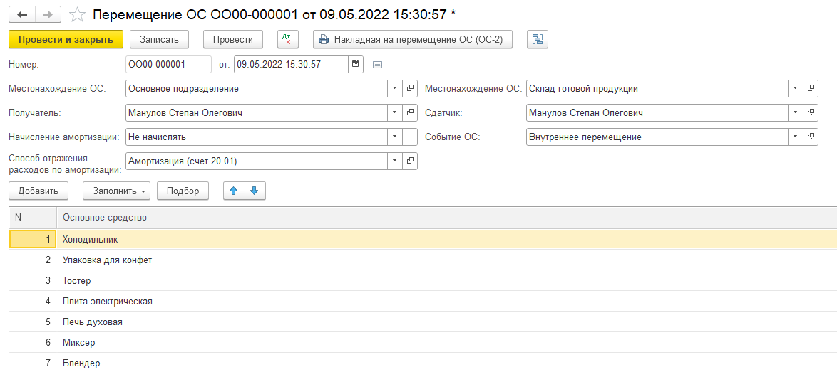

1. Проводим инвентаризацию ОС:

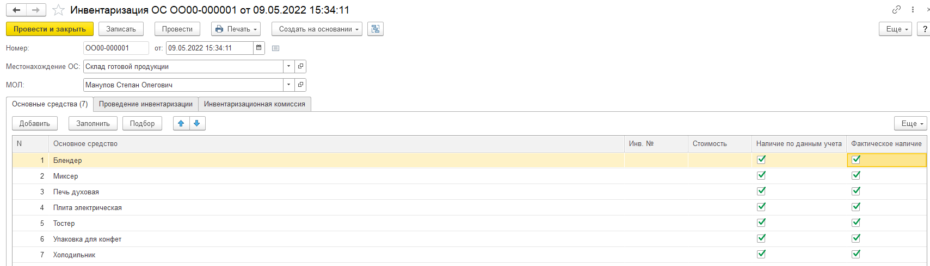

1. Проводим списание ОС:

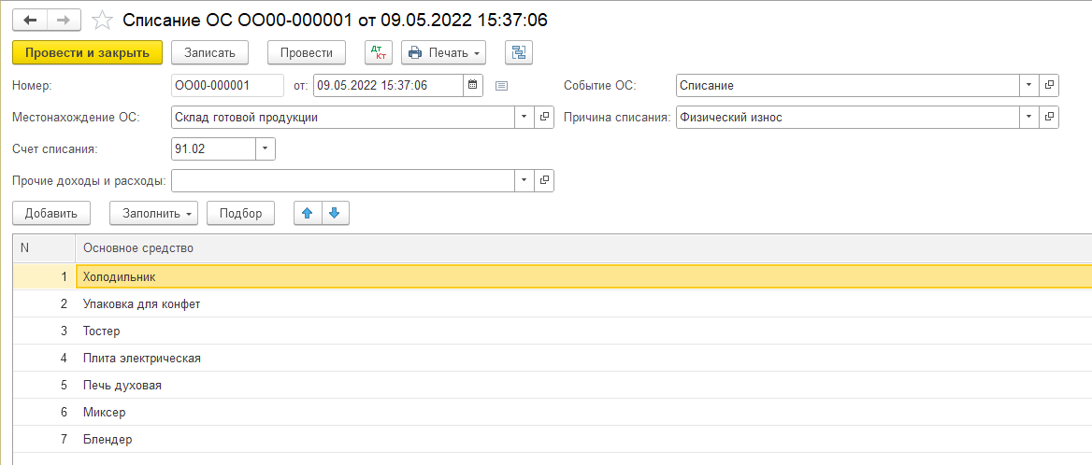

**Вывод:** мы научились работать с учётом производственных операций в 1С: Предприятие.